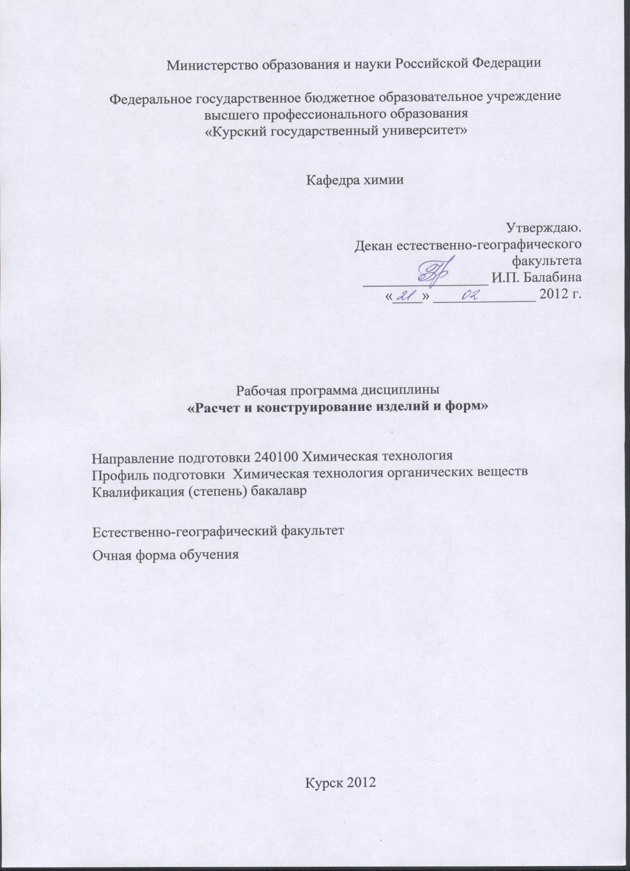

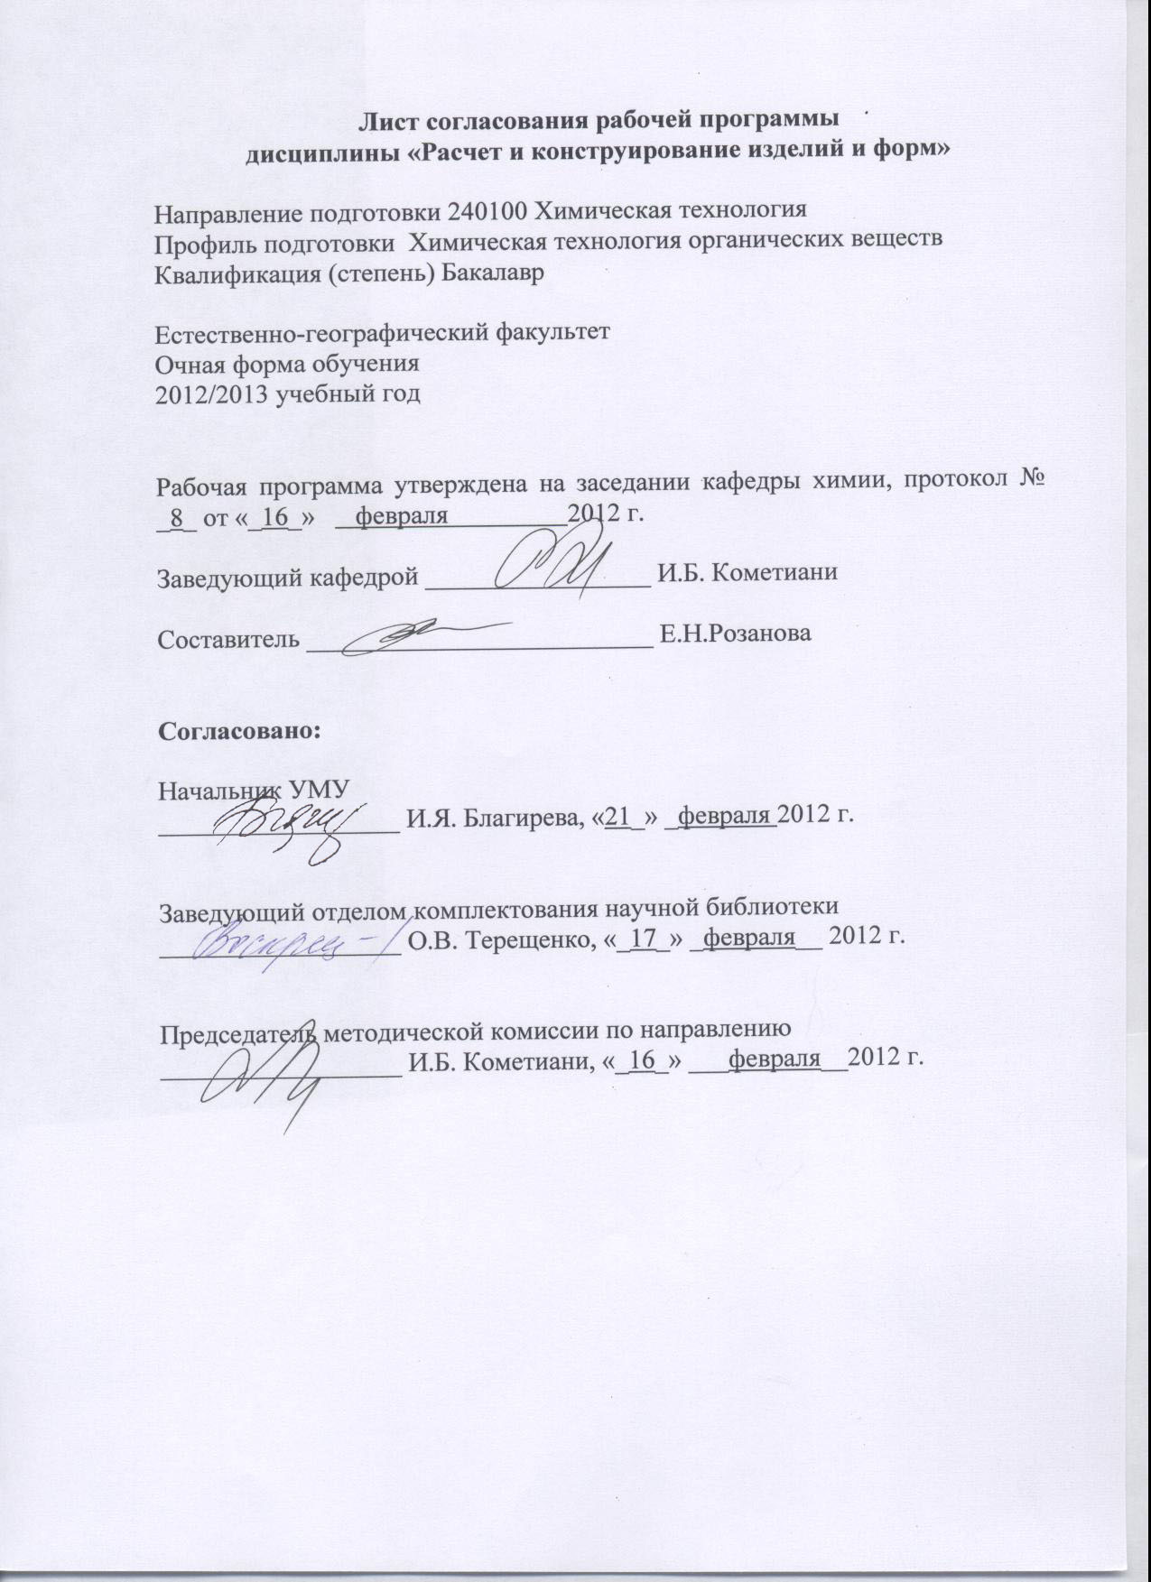

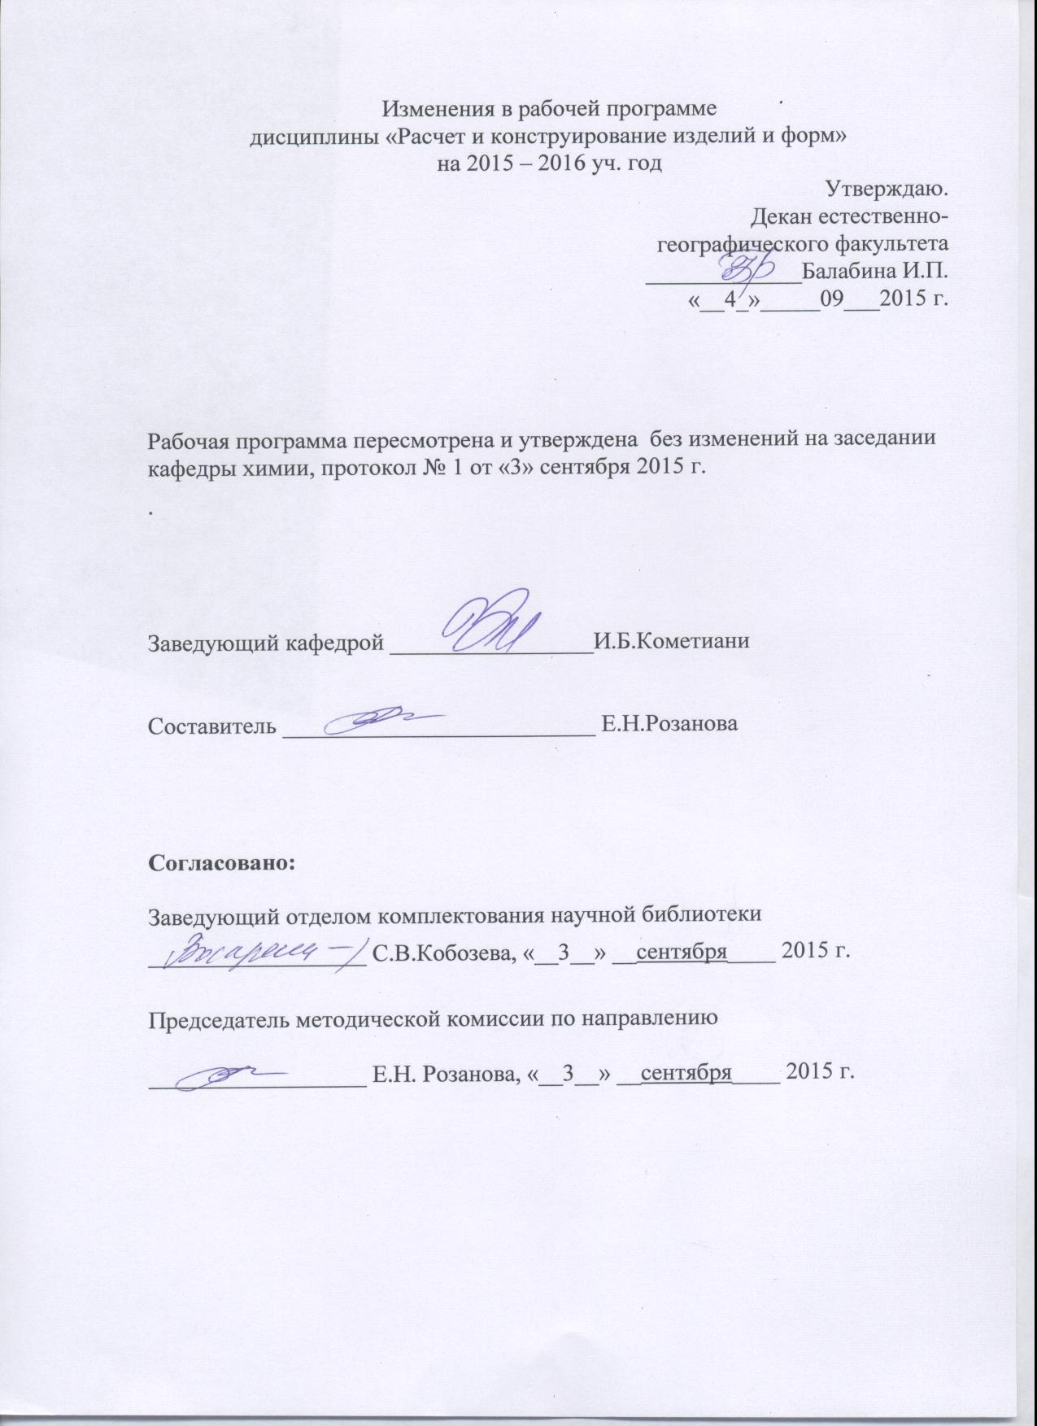

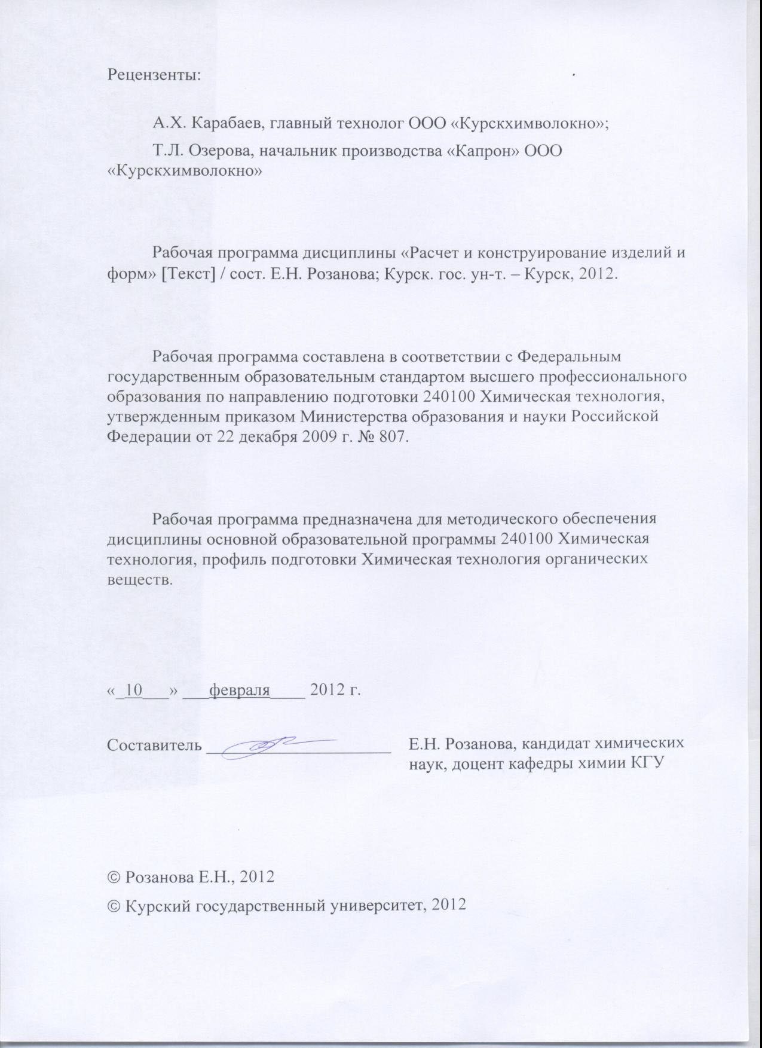

Пояснительная записка

1.Место дисциплины в структуре основной образовательной программы, в модульной структуре ООП
Дисциплина «Расчет и конструирование изделий и форм» включена в число дисциплин по выбору профессионального цикла ООП.
Изучение данного курса базируется на знаниях, умениях и навыках, полученных при изучении математики, физики, инженерной графики, прикладной механики, материаловедения, физической, органической химии, химии и физики ВМС, общей технологии полимеров.
Курс «Расчет и конструирование изделий и форм» служит основой для подготовки студентов к выполнению курсового и дипломного проекта.
Общая трудоемкость дисциплины 3 зачетные единицы (108 академических часов).
2. Цель и задачи изучения дисциплины
Целью изучения дисциплины «Расчет и конструирование изделий и форм» является формирование у бакалавра знаний о современных методах расчета и конструирования полимерных изделий и форм для их изготовления.
Задачи изучения дисциплины:
-обосновать основные этапы расчета и конструирования изделий и форм;
-сравнить методы расчета различной оснастки;
-применить основные закономерности физики и химии для обоснования режимов работы оснастки;
-рассмотреть конкретные примеры расчета и конструирования изделий и форм.
3.Требования к входным знаниям, умениям, компетенциям
Приступая к освоению дисциплины, обучающийся должен:
-знать:
важность использования допусков и посадок при расчете и конструировании;
физико-химические основы, механизм и кинетику процессов переработки полимеров в изделия;
основы физики аморфных и кристаллических полимерных тел;
основы теории концентрированных и разбавленных растворов полимеров;
-уметь:
применять допуски и посадки при расчете и конструировании;
анализировать физико-химические закономерности, механизм и кинетику процессов переработки полимеров;
обобщать и обрабатывать экспериментальную информацию в виде лабораторных отчетов;
-владеть:
навыками графического построения и чтения чертежей деталей;
методами исследования физико-химических свойств полимеров.
4. Ожидаемые результаты образования и компетенции по завершении освоения учебной дисциплины
В результате изучения дисциплины обучающийся должен продемонстрировать следующие образовательные результаты:
№ п/п | Формируемые компетенции |  | Образовательные результаты
№ п/п | индекс | компетенция | индексы
№ п/п | индекс | компетенция | З | У | В
1 | ПК-7 | способен и готов осуществлять технологический процесс в соответствии с регламентом и использовать технические средства для измерения основных параметров технологического процесса, свойств сырья и продукции | З-1  З-2  З-3 | У-1  У-2  У-3 | В-1  В-2  В-3
2 | ПК-11 | готов обосновывать принятие конкретного технического решения при разработке технологических процессов; выбирать технические средства и технологии с учетом экологических последствий их применения | З-1  З-2  З-3 | У-1  У-2  У-3 | В-1  В-2  В-3
3 | ПК-19 | способен организовывать работу исполнителей, находить и принимать управленческие решения в области организации и нормировании труда | З-1  З-2  З-3 | У-1  У-2  У-3 | В-1  В-2  В-3
4 | ПК-20 | способен систематизировать и обобщать информацию по использованию ресурсов предприятия и формированию ресурсов предприятия | З-1  З-2  З-3 | У-1  У-2  У-3 | В-1  В-2  В-3
5 | ПК-27 | готов использовать информационные технологии при разработке проектов | З-1  З-2  З-3 | У-1  У-2  У-3 | В-1  В-2  В-3

Расшифровка индексов:
-знать:
-базовую терминологию технологии переработки полимерных материалов и основные свойства полимеров различных классов, взаимосвязь этих свойств с методами переработки этих полимеров; (З-1)
-применение свойств полимерных материалов при расчете и конструировании изделий и форм; (З-2)
-перспективные технологии формования изделий из полимерных материалов; (З-3)
-уметь:
-использовать свойства полимеров различных классов при расчете и конструировании изделий и форм; (У-1)
-самостоятельно осваивать новые методы расчета и конструирования изделий и форм; (У-2)
-самостоятельно приобретать с помощью информационных технологий и использовать в практической деятельности новые знания и умения в области расчета и конструирования изделий и форм; (У-3)
-владеть
-навыками расчета и конструирования изделий и форм; (В-1)
-навыками изображения чертежей деталей и форм в графических редакторах; (В-2)
-методами обработки и анализа результатов расчета и конструирования изделий и форм. (В-3)
5. Структура дисциплины
Строение и свойства полимерных материалов, используемых для получения изделий. Основные свойства термопластов и реактопластов и взаимосвязь этих свойств с методами и способами переработки этих полимеров. Технологии переработки композиционных материалов. Методические основы проектирования формующих инструментов. Формы для прессования. Формы для литья под давлением. Экструзионный инструмент. Формы для раздувного формования. Инструмент для пневмовакуумного формования.
6. Основные образовательные технологии
В процессе изучения дисциплины используются как традиционные, так и инновационные технологии, активные и интерактивные методы и формы обучения: разбор конкретных ситуаций, результатов работы студенческих исследовательских групп; технологии объяснительно-иллюстративного обучения с элементами проблемного изложения, информационного обучения, личностно-ориентированного обучения, лекции, лекции-презентации, лабораторные занятия, самостоятельная работа, консультация и т.п.
7. Форма контроля
Оценка качества освоения дисциплины включает текущий контроль успеваемости (собеседование, тестирование, подготовка информационных сообщений, защита лабораторно-практических занятий) и промежуточную аттестацию – зачет.
Критерии оценки индивидуальных образовательных результатов (достижений) определяются в соответствии с Положением о балльно - рейтинговой системе и технологической картой дисциплины.

Содержание дисциплины

МЕТОДИЧЕСКИЕ ОСНОВЫ ПРОЕКТИРОВАНИЯ ФОРМУЮЩИХ ИНСТРУМЕНТОВ.
Конструирование деталей. Проектирование формующего инструмента. Пластмассовое изделие как информационная база для проектирования формующего инструмента. Технологичность изделий (общая и поэлементная). Влияние конструкции изделия на образование остаточных напряжений. Точность и взаимозаменяемость изделий.
Расчет и конструирование деталей из пластмасс.
Допускаемые напряжения деталей из пластмасс. Теплофизические свойства пластмасс. Теплофизические свойства стеклопластиков. Усадка пластмасс. Прочность неразъемных соединений деталей из пластмасс. Прочность резьбовых соединений деталей из пластмасс. Расчет подшипников скольжения из термопластов. Расчет подшипников скольжения из реактопластов. Расчет подшипников скольжения из древесных пластиков. Особенности расчета зубчатых передач из термопластов. Особенности расчета зубчатых передач из реактопластов. Зубчатые передачи из древесных пластиков. Точность изготовления деталей из пластмасс.
ФОРМЫ ДЛЯ ПРЕССОВАНИЯ.
Назначение, устройство и принцип действия форм для прессования. Исходные данные для проектирования. Взаимодействие формы с прессом. Система оформляющих деталей пресс-форм. Оформляющие гнезда и загрузочные камеры (конструктивные типы и расчет). Расчеты оформляющих деталей на прочность и жесткость. Расчет исполнительных размеров оформляющих деталей. Литниковые системы пресс-форм литьевого прессования. Конструктивные особенности и расчет.
Система обогрева пресс-форм. Тепловой расчет пресс-форм. Системы удаления изделий из полости пресс-формы, перемещения и центрирования деталей. Установка пресс-форм. Система удаления изделий. Система перемещения деталей. Система центрирования. Установка и закрепление пресс-форм.
Материалы и технологические процессы изготовления формообразующих деталей пресс-форм (ФОД). Стали. Цветные сплавы и другие материалы. Технологические процессы изготовления и сборки ФОД. Приемка, эксплуатация, ремонт и ресурс пресс-форм.
ФОРМЫ ДЛЯ ЛИТЬЯ ПОД ДАВЛЕНИЕМ.
Назначение, устройство и принцип действия литьевых форм. Исходные данные для проектирования. Взаимосвязь формы с литьевой машиной. Инжекционные, объемные и основные геометрические соотношения. Расчет гнездности формы. Система оформляющих деталей. Конструктивные особенности и расчетные схемы. Литниковые системы. Гидравлический расчет литниковой системы и формы. Системы термостатирования. Конструктивные особенности систем охлаждения. Расчет системы охлаждения. Системы выталкивания. Расчет перемещений выталкивающей системы и усилий выталкивания изделий. Системы перемещения и центрирования.
ЭКСТРУЗИОННЫЙ ИНСТРУМЕНТ.
Общее устройство экструзионных головок и калибрующих устройств. Классификация экструзионного инструмента. Факторы, определяющие конструктивное оформление головок. Гидравлический расчет головок. Плоскощелевые головки. Расчет размеров каналов головок. Устройства для выравнивания потока. Кольцевые головки. Трубные головки. Раздувные головки. Головки для изготовления рукавной пленки. Кабельные головки. Головки для изделий сложного профиля. Прочностной и тепловой расчет головок. Калибрующий инструмент. Фильтры.
ФОРМЫ ДЛЯ РАЗДУВНОГО ФОРМОВАНИЯ.
Общее устройство и классификация форм. Формообразующие детали. Пресс-канты. Система охлаждения. Система вентиляции оформляющих полостей.
ИНСТРУМЕНТ ДЛЯ ПНЕВМОВАКУУМНОГО ФОРМОВАНИЯ.
Технологические разновидности формующего инструмента. Факторы, определяющие выбор конструкции формы. Требования к конфигурации изделия. Требуемые серийность изделия и производительность. Формообразующие детали. Расположение гнезд и расстояния между ними. Вентиляционные каналы. Система охлаждения.
Материалы для изготовления форм и другой оснастки. Пластмассы, применяемые для изготовления оснастки.

Содержание лекционного курса
Перечень разделов и тем, которые выносятся на лекции

МЕТОДИЧЕСКИЕ ОСНОВЫ ПРОЕКТИРОВАНИЯ ФОРМУЮЩИХ ИНСТРУМЕНТОВ.
Конструирование деталей. Проектирование формующего инструмента. Пластмассовое изделие как информационная база для проектирования формующего инструмента. Технологичность изделий (общая и поэлементная). Влияние конструкции изделия на образование остаточных напряжений. Точность и взаимозаменяемость изделий.
Расчет и конструирование деталей из пластмасс.
Допускаемые напряжения деталей из пластмасс. Теплофизические свойства пластмасс. Теплофизические свойства стеклопластиков. Усадка пластмасс. Прочность неразъемных соединений деталей из пластмасс. Прочность резьбовых соединений деталей из пластмасс. Расчет подшипников скольжения из термопластов. Расчет подшипников скольжения из реактопластов. Расчет подшипников скольжения из древесных пластиков. Особенности расчета зубчатых передач из термопластов. Особенности расчета зубчатых передач из реактопластов. Зубчатые передачи из древесных пластиков. Точность изготовления деталей из пластмасс.

ФОРМЫ ДЛЯ ПРЕССОВАНИЯ.
Назначение, устройство и принцип действия форм для прессования. Исходные данные для проектирования. Взаимодействие формы с прессом. Система оформляющих деталей пресс-форм. Оформляющие гнезда и загрузочные камеры (конструктивные типы и расчет). Расчеты оформляющих деталей на прочность и жесткость. Расчет исполнительных размеров оформляющих деталей. Литниковые системы пресс-форм литьевого прессования. Конструктивные особенности и расчет.
Система обогрева пресс-форм. Тепловой расчет пресс-форм. Системы удаления изделий из полости пресс-формы, перемещения и центрирования деталей. Установка пресс-форм. Система удаления изделий. Система перемещения деталей. Система центрирования. Установка и закрепление пресс-форм.
Материалы и технологические процессы изготовления формообразующих деталей пресс-форм (ФОД). Стали. Цветные сплавы и другие материалы. Технологические процессы изготовления и сборки ФОД. Приемка, эксплуатация, ремонт и ресурс пресс-форм.
ФОРМЫ ДЛЯ ЛИТЬЯ ПОД ДАВЛЕНИЕМ.
Назначение, устройство и принцип действия литьевых форм. Исходные данные для проектирования. Взаимосвязь формы с литьевой машиной. Инжекционные, объемные и основные геометрические соотношения. Расчет гнездности формы. Система оформляющих деталей. Конструктивные особенности и расчетные схемы. Литниковые системы. Гидравлический расчет литниковой системы и формы. Системы термостатирования. Конструктивные особенности систем охлаждения. Расчет системы охлаждения. Системы выталкивания. Расчет перемещений выталкивающей системы и усилий выталкивания изделий. Системы перемещения и центрирования.

Содержание лабораторных занятий

Примерный перечень лабораторных работ
1.Расчет изделия из термопласта.
2.Расчет изделия из реактопласта.
3.Расчет изделия из наполненных пластмасс.
4.Изучение свойств компонентов полимерных композиций (по указанию преподавателя).
5.Расчет прессформы для прессования.
6.Расчет прессформы для литья.
7.Изучение процесса вторичной переработки полимеров (по указанию преподавателя).
Содержание самостоятельной работы

Перечень разделов и тем на самостоятельную работу

ЭКСТРУЗИОННЫЙ ИНСТРУМЕНТ.
Общее устройство экструзионных головок и калибрующих устройств. Классификация экструзионного инструмента. Факторы, определяющие конструктивное оформление головок. Гидравлический расчет головок. Плоскощелевые головки. Расчет размеров каналов головок. Устройства для выравнивания потока. Кольцевые головки. Трубные головки. Раздувные головки. Головки для изготовления рукавной пленки. Кабельные головки. Головки для изделий сложного профиля. Прочностной и тепловой расчет головок. Калибрующий инструмент. Фильтры.
ФОРМЫ ДЛЯ РАЗДУВНОГО ФОРМОВАНИЯ.
Общее устройство и классификация форм. Формообразующие детали. Пресс-канты. Система охлаждения. Система вентиляции оформляющих полостей.
ИНСТРУМЕНТ ДЛЯ ПНЕВМОВАКУУМНОГО ФОРМОВАНИЯ.
Технологические разновидности формующего инструмента. Факторы, определяющие выбор конструкции формы. Требования к конфигурации изделия. Требуемые серийность изделия и производительность. Формообразующие детали. Расположение гнезд и расстояния между ними. Вентиляционные каналы. Система охлаждения.
Материалы для изготовления форм и другой оснастки. Пластмассы, применяемые для изготовления оснастки.

Рекомендации по организации самостоятельной работы
Цели, задачи и содержание самостоятельной работы студентов могут включать в себя следующие направления:
- Углубление знаний по предмету на основе работы с современной литературой, учебным, методическим оснащением кабинета, электронными каталогами, дидактическими пособиями, в том числе в электронном варианте.
- Осуществление профессиональной направленности и практической реализации подготовки будущего бакалавра в плане подготовки презентаций по разделам дисциплины.

Виды самостоятельной работы
Виды самостоятельной работы по первому направлению реализуется во всех темах.
Самостоятельная работа по второму направлению осуществляется на практических занятиях, при подготовке к ним, а также в виде конкретных заданий. В последнем случае студент заранее получает конкретные задания или задачу с определенной целью, а затем сам ищет материал, планирует исполнение, самостоятельно оформляет итоги. Также студент сам может предложить тему или задачу для самостоятельного практического или теоретического решения того или иного вопроса.

Перечень вопросов для самоконтроля и контроля

- Допускаемые напряжения деталей из пластмасс.
- Теплофизические свойства пластмасс.
- Теплофизические свойства стеклопластиков.
- Усадка пластмасс.
- Прочность неразъемных соединений деталей из пластмасс.
- Прочность резьбовых соединений деталей из пластмасс.
- Расчет подшипников скольжения из термопластов.
- Расчет подшипников скольжения из реактопластов.
- Расчет подшипников скольжения из древесных пластиков.
- Особенности расчета зубчатых передач из термопластов.
- Особенности расчета зубчатых передач из реактопластов.
- Зубчатые передачи из древесных пластиков.
- Точность изготовления деталей из пластмасс.
- Точность изготовления оформляющих деталей форм.
- Износ и стойкость форм.
- Тепловой расчет пресс-форм.
- Обогрев пресс-форм жидкими и газообразными теплоносителями.
- Электрический обогрев пресс-форм.
- Индукционный обогрев пресс-форм.
- Выносные пресс-формы.
- Многоэтажные пресс-формы.
- Способы изготовления форм и оснастки.
- Материалы для изготовления форм и другой оснастки.
- Пластмассы, применяемые для изготовления оснастки.

Критерии оценки самостоятельной работы
Используется накопительная система контроля самостоятельной работы по всем ее видам. При этом реализуется открытое, гласное обсуждение уровня успеваемости в коллективе, проводится анализ, как общего профессионального уровня, так и достижений отдельных обучаемых в решении задач.

Содержание научно-исследовательской работы
Научно-исследовательская работа по дисциплине предусматривает участие в работах по тематике кафедры, поиск патентной и научно-технической информации.

Примерный перечень вопросов на зачет

- Конструирование деталей.
- Проектирование формующего инструмента.
- Пластмассовое изделие как информационная база для проектирования формующего инструмента.
- Технологичность изделий (общая и поэлементная).
- Влияние конструкции изделия на образование остаточных напряжений.
- Точность и взаимозаменяемость изделий.
- Расчет и конструирование деталей из пластмасс.
- Допускаемые напряжения деталей из пластмасс.
- Теплофизические свойства пластмасс.
- Теплофизические свойства стеклопластиков.
- Усадка пластмасс.
- Прочность неразъемных соединений деталей из пластмасс.
- Прочность резьбовых соединений деталей из пластмасс.
- Расчет подшипников скольжения из термопластов.
- Расчет подшипников скольжения из реактопластов.
- Расчет подшипников скольжения из древесных пластиков.
- Особенности расчета зубчатых передач из термопластов.
- Особенности расчета зубчатых передач из реактопластов.
- Зубчатые передачи из древесных пластиков.
- Точность изготовления деталей из пластмасс.
- Назначение, устройство и принцип действия форм для прессования.
- Исходные данные для проектирования.
- Взаимодействие формы с прессом.
- Система оформляющих деталей пресс-форм.
- Оформляющие гнезда и загрузочные камеры (конструктивные типы и расчет).
- Расчеты оформляющих деталей на прочность и жесткость.
- Расчет исполнительных размеров оформляющих деталей.
- Литниковые системы пресс-форм литьевого прессования. Конструктивные особенности и расчет.
- Система обогрева пресс-форм. Тепловой расчет пресс-форм.
- Системы удаления изделий из полости пресс-формы, перемещения и центрирования деталей.
- Установка пресс-форм.
- Система удаления изделий.
- Система перемещения деталей.
- Система центрирования.
- Установка и закрепление пресс-форм.
- Материалы и технологические процессы изготовления формообразующих деталей пресс-форм (ФОД).
- Стали.
- Цветные сплавы и другие материалы.
- Технологические процессы изготовления и сборки ФОД.
- Приемка, эксплуатация, ремонт и ресурс пресс-форм.
- Назначение, устройство и принцип действия литьевых форм.
- Исходные данные для проектирования.
- Взаимосвязь формы с литьевой машиной.
- Инжекционные, объемные и основные геометрические соотношения.
- Расчет гнездности формы.
- Система оформляющих деталей.
- Конструктивные особенности и расчетные схемы.
- Литниковые системы.
- Гидравлический расчет литниковой системы и формы.
- Системы термостатирования.
- Конструктивные особенности систем охлаждения. Расчет системы охлаждения.
- Системы выталкивания. Расчет перемещений выталкивающей системы и усилий выталкивания изделий.
- Системы перемещения и центрирования.
- Общее устройство экструзионных головок и калибрующих устройств.
- Классификация экструзионного инструмента.
- Факторы, определяющие конструктивное оформление головок.
- Гидравлический расчет головок.
- Плоскощелевые головки.
- Расчет размеров каналов головок.
- Устройства для выравнивания потока.
- Кольцевые головки.
- Трубные головки.
- Раздувные головки.
- Головки для изготовления рукавной пленки.
- Кабельные головки.
- Головки для изделий сложного профиля.
- Прочностной и тепловой расчет головок.
- Калибрующий инструмент.
- Фильтры.
- Общее устройство и классификация форм для раздувного формования.
- Формообразующие детали.
- Пресс-канты.
- Система охлаждения.
- Система вентиляции оформляющих полостей.
- Технологические разновидности формующего инструмента для пневмовакуумного формования.
- Факторы, определяющие выбор конструкции формы.
- Требования к конфигурации изделия.
- Требуемые серийность изделия и производительность.
- Формообразующие детали.
- Расположение гнезд и расстояния между ними.
- Вентиляционные каналы.
- Система охлаждения.
- Материалы для изготовления форм и другой оснастки.
- Пластмассы, применяемые для изготовления оснастки.

Учебно-методическое и информационное обеспечение дисциплины

Литература
Основная
- Теоретические основы и технология переработки пластических масс: уч./В.Г. Бортников-3-е изд. – М: ИНФРА-М, 2015. – 480 с.

Дополнительная
- Семчиков, Ю.Д. Высокомолекулярные соединения : учеб. для вузов, доп. МО РФ / Ю.Д.Семчиков .— 3-е изд., стереотип. — М. : Академия, 2006 .— 367с.
- Маркович Ю.Д., Розанова Е.Н., Мирошниченко О.В. Учебное пособие «Высокомолекулярные соединения Часть 1. Методические рекомендации к освоению теоретического курса» (учебное сетевое издание). Курск: Курск. гос. ун-т, 2012. -1 электрон. опт. диск (CD-ROM)

Программное обеспечение и Интернет-ресурс
- www.chem.msu.su
- www.chemport/ru/ HIMICHESKAYA KINETIKA
- www. Krugoswet.ru / химическая термодинамика
- www. Nanometr. Ru / fullereni 3660. html
- www.informeko.ru
- http/www.nauka.relis.ru/
- http://nplit.ru/books/item/f00/s00/z0000056/st026.shtml;
- http://www.physchem.chimfak.rsu.ru/Source/History/Sketch_8.html
Материально-техническое обеспечение дисциплины

- Компьютерный класс
- Компьютер, сканер, принтер.
- Ноутбук.
- Проектор.
- Таблицы.
- Лабораторное оборудование, посуда, химические реактивы.
- Поляриметр.
- Рефрактометр.
- Фотоэлектрокалориметр.
- Спектрофотометр
- Микроскоп.
- Хроматограф газовый Кристалл 2000М
- ИК фурье-спектрометр ФСМ 12-01
- Анализатор АКВ-07МК вольтамперометрический
- Ультразвуковой диспергатор ИЛ100-6/1

Схема распределения учебного времени
по видам учебной деятельности
Общая трудоемкость дисциплины – 3 зачетные единицы (108 академических часов)

Виды учебной деятельности | Трудоемкость, час
Общая трудоемкость | 108
Аудиторная работа | 54
в том числе:  лекции  практические занятия | 18  36
Самостоятельная работа | 54
Промежуточная аттестация | зачет

Схема распределения учебного времени по семестрам

Виды учебной деятельности | 7 сем. | Всего
Общая трудоемкость | 108 | 108
Аудиторная работа | 54 | 54
в том числе:  лекции  практические занятия | 18  36 | 18  36
Самостоятельная работа | 54 | 54
Промежуточная аттестация | зачет | зачет

Учебно-тематический план
№  п/п | Наименование разделов и тем курса (с кратким раскрытием лекционных, лабораторных и практических занятий) | Всего часов в трудоемкости | В том числе аудиторных |  |  |  | Руководство самост. работой | Промежуточная аттестация
№  п/п |  | Всего часов в трудоемкости | Всего | Лекц. | Практ. зан. (семин.) | Лаборат. занятия | Руководство самост. работой | Промежуточная аттестация
1 | ВВЕДЕНИЕ, МЕТОДИЧЕСКИЕ ОСНОВЫ ПРОЕКТИРОВАНИЯ ФОРМУЮЩИХ ИНСТРУМЕНТОВ. | 14 | 12 | 6 |  | 6 | 2
2 | ФОРМЫ ДЛЯ ПРЕССОВАНИЯ. | 14 | 12 | 6 |  | 6 | 2
3 | ФОРМЫ ДЛЯ ЛИТЬЯ ПОД ДАВЛЕНИЕМ. | 14 | 12 | 6 |  | 6 | 2
4 | ЭКСТРУЗИОННЫЙ ИНСТРУМЕНТ. | 22 | 6 |  |  | 6 | 16
5 | ФОРМЫ ДЛЯ РАЗДУВНОГО ФОРМОВАНИЯ. | 22 | 6 |  |  | 6 | 16
6 | ИНСТРУМЕНТ ДЛЯ ПНЕВМОВАКУУМНОГО ФОРМОВАНИЯ. | 22 | 6 |  |  | 6 | 16
 | Промежуточная аттестация - зачет | зачет |  |  |  |  |  | зачет
 | Всего: | 108 | 54 | 18 | - | 36 | 54 | зачет

